3. SINIF KESİR PROBLEMLERİ-1

NOT: Tüm problemleri çözerken şekil çiziniz.

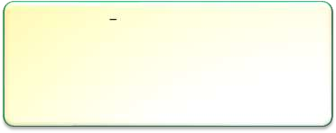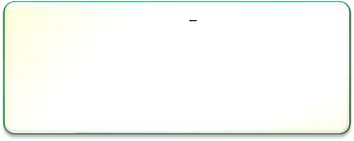

1- 12 kalemin 𝟏 ‘i kaç (yarısı) kalem eder?

**ÇÖZÜM**

𝟐

2- 40 sayfalık kitabın 𝟏 ‘i (yarısı) kaç

**ÇÖZÜM**

𝟐

sayfa eder.

3- 50 sayısının

𝟏 ‘inin 12 fazlası kaç eder

**ÇÖZÜM**

𝟐

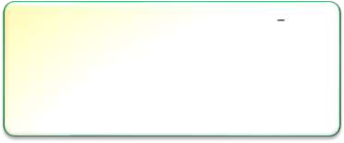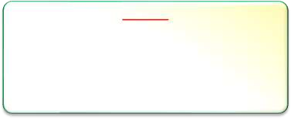

4- Bir fırıncı yaptığı 48 ekmeğin

𝟏 ‘ini

**ÇÖZÜM**

𝟒

(çeyreğini) bakkala sattı. Geriye kalanın yarısını da pastaneye sattı. Kaç tane

ekmeği kaldı?



5- Beş düzine kalemin 𝟏 ‘ini (çeyreği)

**ÇÖZÜM**

𝟒

kırmızı, geri kalanı yeşil renklidir. Kaç

kalem yeşil renklidir?

6- Mehmet 76 fındığın 𝟏 ‘i beslenme

**ÇÖZÜM**

𝟒

çantasına koydu. Kalan fındığın 15 tanesini

yedi. Kaç tane fındık kaldı?